**系统项目文档**

1. **需求分析**

手机销售管理系统系统主要有七大模块：进货管理，销售管理，库存管理，价保返利，统计报表，日常管理，系统设置。

对于这次实训，主要实现进货管理，销售管理，统计报表三大模块。

用例图：

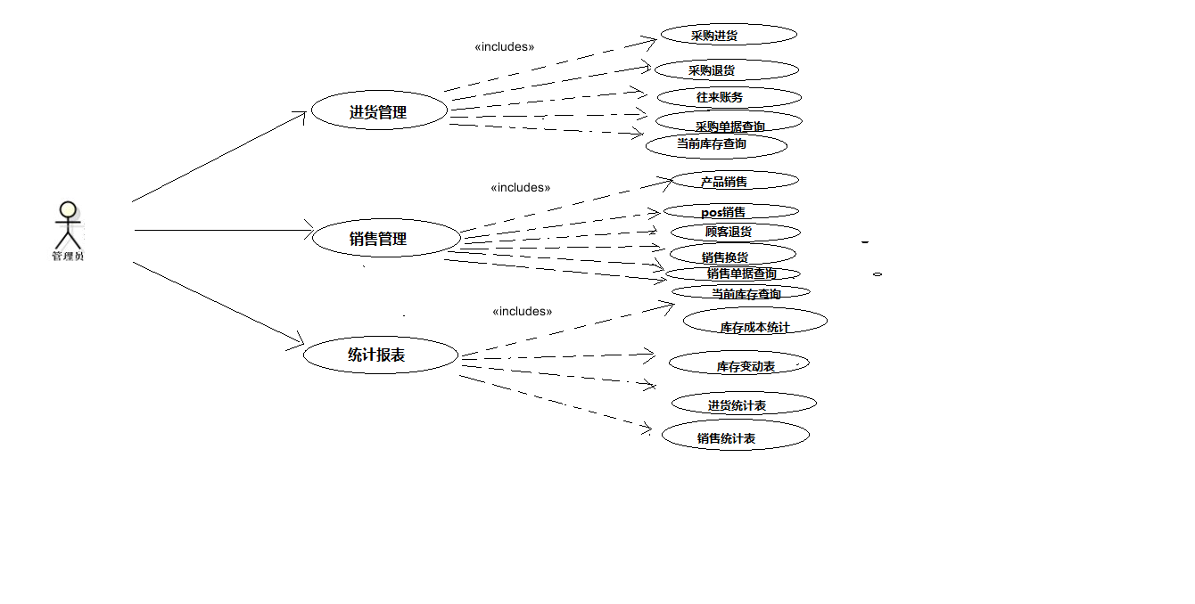

**系统分析**：管理员可在进行进货管理，包括采购进货、采购退货、往来账务、采购单查询、库存查询功能；进行销售管理，包括产品销售、pos销售、顾客退货、销售换货、销售单据查询；也可以进行报表统计，包括当前库存查询、库存成本查询、库存变动查询、制作进货统计表和销售统计表。

从用例图中可以清楚地看出各个模块功能中的子功能

**进货管理模块：**

①采购进货：

管理员通过输出需要采购的商品信息来向系统添加进货信息

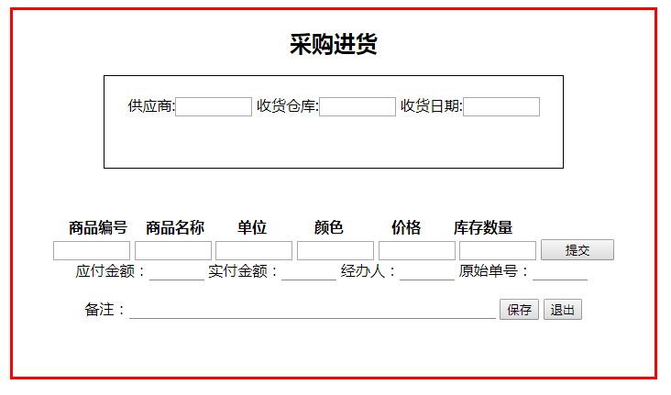

前端页面：

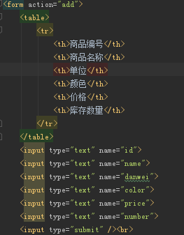

控制器：

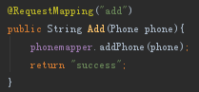

dao接口：



②采购退货：

通过输入需要退货的商品编号将商品从系统数据库中删除

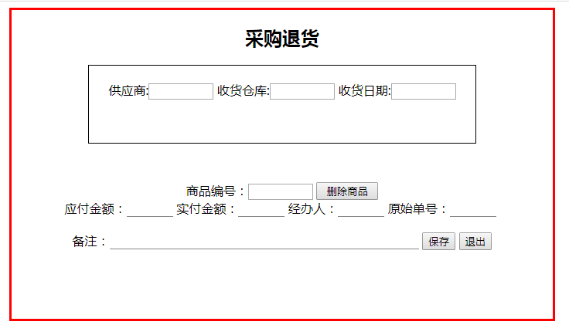

前端页面：

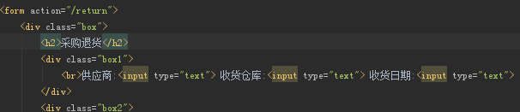

控制器：

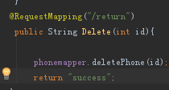

dao接口：



③库存查询：

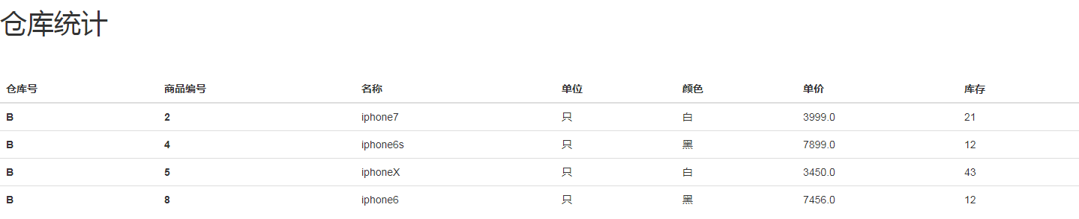

控制器：

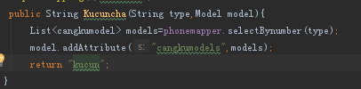

dao接口：



④往来账务和采购单查询类似于库存查询，无非一个查询库存，一个是查询供应商和单号；

**销售管理模块：**

基本功能完全类似进货管理模块，包括退货，进货，单据查询，库存查询；

**报表统计模块：**

①商品采购统计

查询出商品采购的信息

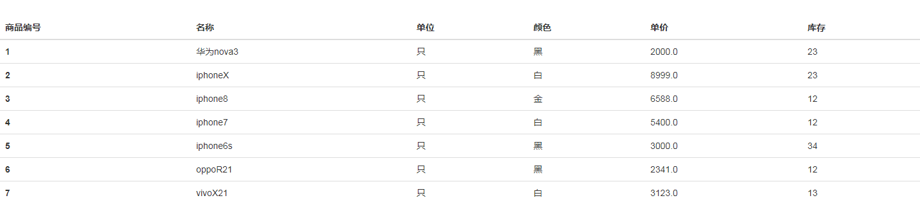

控制器：

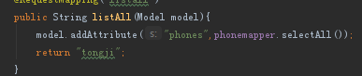

dao接口：



②库存成本统计

将所有进货的商品的进货单价乘以库存数即为总的库存成本

③库存变动表

记录每一次商品的进货和出货信息，即在每一次进货和出货的同时在业务逻辑里插入一条insert语句，记录每一次的信息。

dao层：

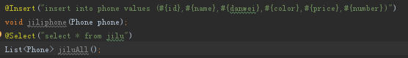

没有添加相关页面了，反正道理都一样，就是在页面上显示jilu这个表

1. **活动图简析**

以进货管理中模块为例：

